# **Motherboard & Components**

**The motherboard**, also known as **MoBo**, is a printed circuit board where the computer components are connected. It tends to give more Importance to other elements such as the microprocessor or memory, but the motherboard is critical: what and how many components can be installed in the computer depends on it.

It has installed a series of integrated circuits, including the chipset which serves as a hub between the microprocessor, random access memory (RAM), expansion slots and other devices. All the components of the motherboard are connected with “paths” whose name is buses.

## Components

* Memory Slots (RAM):
* CPU Socket:
* Chipset:
* Power Connector:
* SATA Connector:
* IDE/PATA Connector:
* FDD Connector:
* PCI Slots:
* PCIe Slots (x1 / x16):
* Rear I/O Panel:
* VRM: Un **módulo regulador de voltaje** (VRM, Voltage Regulator Module), a veces denominado *módulo de energía de procesador*, es un [convertidor de potencia](https://es.wikipedia.org/wiki/Convertidor_de_potencia) que suministra a un [microprocesador](https://es.wikipedia.org/wiki/Microprocesador) el [voltaje](https://es.wikipedia.org/wiki/Voltaje) apropiado, convirtiendo 5 V o 12 V a un voltaje menor requerido por el [CPU](https://es.wikipedia.org/wiki/CPU), permitiendo la instalación de procesadores con distintos voltajes en la misma [placa madre](https://es.wikipedia.org/wiki/Placa_madre). Si el regulador está integrado en la placa base, debe ser programable al identificador de voltaje (VID) para permitir que el procesador programe el voltaje correcto durante el arranque. El voltaje exacto es comunicado por el microprocesador al VRM al inicio a través de un número de bits llamado [VID](https://es.wikipedia.org/w/index.php?title=VID&action=edit&redlink=1).

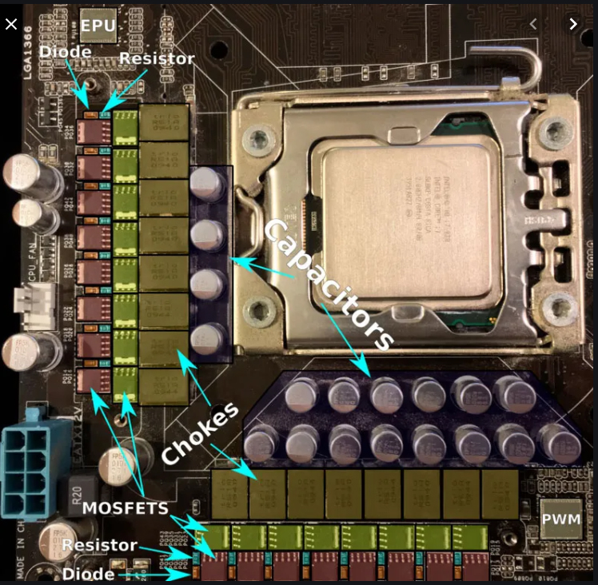

En la anterior imagen podéis ver la arquitectura del módulo regulador de voltaje (del inglés, Voltage Regulator Module). Como podéis ver, está formado por varios componentes, que son:

* **Diodos:** se encargan de permitir el paso de la corriente eléctrica al VRM.
* **Resistencias:** se encargan de asegurarse de que la corriente eléctrica que llega no exceda de ciertos valores. Todo lo que exceda de ellos se transforma en calor.
* **MOSFETs:** el Metal Oxide Semiconductor Field-Effect Transistor es el componente clave del VRM. Gracias a él se regula correctamente la corriente a los diferentes valores que requiere el microprocesador dado que cada MOSFET es específico para un tipo de voltaje requerido por el microprocesador. Es decir, que el procesador le dice al MOSFET el tipo de voltaje que necesita y es éste el que se encarga de suministrarlo tal y como se lo han pedido.
* **Bobinas:** Las bobinas (chokes) se encargan de estabilizar el voltaje que sale del MOSFET. Generalmente, cada bobina de una placa base es una fase de potencia, de manera que, cuanto mayor sea el número de fases de una placa base, más estable será el voltaje
* **Condensadores:** los condensadores están en el VRM con dos funciones, que son la de almacenar corriente y prevenir subidas de tensión en el circuito.

Generalmente, toda la zona de MOSFETs es la que suele ir cubierta por los grandes disipadores de calor que solemos ver en las placas base, dado que es el componente de todo el grupo que más se calienta.

## Features

* Form Factor:
* Reduced formats:
* Jumpers:
* BIOS / UEFI:

## Terms

* Overclocking